Kam se poděly ptačí geny? Čeští vědci rozluštili evoluční záhadu starou více než 200 milionů let
Tisková zpráva, 13.7.2026
Desítky let se zdálo, že ptákům ve srovnání s ostatními obratlovci chybí překvapivě velké množství genů. Ztratili je skutečně během evoluce, nebo je vědci jen nedokázali najít? Výzkumný tým z Ústavu molekulární genetiky Akademie věd ČR vedený Danielem Ellederem ve spolupráci s českým molekulárním biologem Jiřím Nehybou z University of Texas nyní ukazuje, že pravda byla složitější: část genů se po celou dobu skrývala v obtížně čitelných oblastech ptačí DNA, zatímco jiné geny ptáci během evoluce opravdu ztratili. Vědci navíc popsali dosud neznámý typ genetické nestability, který nazvali sekvenční koktání.

Záhada ztracených genů
Dnes máme přečtený kompletní genetický kód tisíců živočišných druhů. U ptáků se však dlouho objevoval zvláštní problém. Ve srovnání s ostatními obratlovci jim zdánlivě chyběly stovky genů, které by podle evolučních souvislostí v jejich genomech být měly.
Tato záhada zaměstnávala evoluční biology více než deset let. Nebylo jasné, zda ptáci o tyto geny během evoluce skutečně přišli, nebo zda je tehdejší sekvenační technologie nedokázaly zachytit.
„Dlouho jsme nevěděli, jestli se díváme na skutečnou ztrátu genů, nebo na technický problém. Díky novým genomovým datům a moderním sekvenačním technologiím jsme mohli obě možnosti konečně odlišit,“ říká Daniel Elleder z Ústavu molekulární genetiky Akademie věd ČR.

Nejmenší chromozomy, největší překvapení
Klíčem k vyřešení záhady se ukázaly být nejmenší ptačí chromozomy, označované jako dot chromozomy - podle anglického slova dot, tedy tečka. Tyto drobné chromozomy obsahují mimořádně vysoký podíl nukleotidů guaninu (G) a cytosinu (C), což z nich činí jedny z nejobtížněji čitelných oblastí ptačího genomu.
Právě zde se ukrývala část genů, které byly dříve považovány za chybějící. Pro běžné genomové nástroje byly prakticky neviditelné – vypadaly jako ztracené, přestože v genomu celou dobu existovaly.
Analýza ale zároveň ukázala, že ne všechny geny se pouze skrývaly. Ptáci skutečně ztratili přibližně třetinu genů uložených na dot chromozomech, což je výrazně více než na ostatních chromozomech. Tento proces začal už před více než 200 miliony let, tedy ještě před vznikem dnešních ptáků, a pokračoval i po rozdělení hlavních ptačích linií.

Když DNA „koktá“
Při podrobné analýze vědci objevili ještě jeden překvapivý jev. V nekódujících úsecích genů na dot chromozomech dochází k opakovanému kopírování krátkých úseků DNA. Tento proces nazvali sekvenční koktání.
Jde o nově popsanou formu genetické nestability, při níž se některé části DNA opakují podobně, jako když se při řeči zadrhne slovo. V některých případech se do těchto opakujících se úseků dostávají i části sousedních kódujících sekvencí.
Rozsah variability je mimořádný. Studie ukázala, že výrazné délkové rozdíly vykazuje většina sledovaných intronů na dot chromozomech. Pro srovnání: na větších chromozomech je taková variabilita mnohem méně častá. To naznačuje, že sekvenční koktání není jen dávná evoluční stopa, ale proces, který v ptačích genomech stále probíhá.
„Představte si knihu, ve které se při každém novém vydání některé věty nepatrně změní. Něco podobného jsme objevili v určitých částech ptačí DNA. Ukazuje se, že tyto úseky genomu jsou mnohem proměnlivější, než jsme si dosud mysleli,“ říká Daniel Elleder.
Zatím není jasné, zda sekvenční koktání přímo přispívá ke ztrátě genů, nebo zda jde o další důsledek neobvyklých vlastností dot chromozomů. V obou případech však otevírá nové otázky o tom, jak stabilní je dědičná informace a jak se genomy během evoluce mění.

Nový pohled na evoluci genomů
Studie ukazuje, že za dlouholetou záhadou ptačích genů nestála jediná příčina. Část genů byla pouze skrytá před tehdejšími technologiemi, zatímco jiná byla během evoluce skutečně ztracena. Objev sekvenčního koktání navíc otevírá nové otázky o tom, jak se genomy během milionů let mění a proč jsou některé jejich části mnohem nestabilnější než jiné.
„Naše práce ukazuje, že i v době, kdy máme k dispozici obrovské množství genomových dat, mohou nové technologie zásadně změnit naše představy o evoluci. I zdánlivě dobře prozkoumaná DNA může stále skrývat překvapení,“ uzavírá Daniel Elleder.

Publikace
Hron T, Miklík D, Pačes J, Pajer P, Pečenka V, Hejnar J, Nehyba J, Elleder D. Decoding the Avian Missing Gene Mystery: Dot Chromosomes Unmask Extensive Gene Loss and Novel Genetic Instability. Genome Biology and Evolution 2026; 18(3): evag038. https://doi.org/10.1093/gbe/evag038

Where Did the Birds' Genes Go? Czech Scientists Solve an Evolutionary Mystery More Than 200 Million Years Old
Press Release, 29 June 2026
For decades, scientists believed that birds were missing an astonishing number of genes found in virtually all other vertebrates. Had these genes truly disappeared during evolution, or had researchers simply failed to detect them? A research team led by Daniel Elleder at the Institute of Molecular Genetics of the Czech Academy of Sciences, in collaboration with Czech molecular biologist Jiří Nehyba from the University of Texas, has now shown that the answer is more complex. Some of the "missing" genes had been hidden all along in regions of the avian genome that were difficult to sequence, while others had genuinely been lost during evolution. The researchers also identified a previously unknown form of genetic instability, which they named sequence stuttering.

The Mystery of the Missing Genes
Today, scientists have decoded the complete genomes of thousands of animal species. Yet bird genomes have long presented an intriguing puzzle. Compared with other vertebrates, they appeared to lack hundreds of genes that evolutionary theory predicted should be present.
For more than a decade, evolutionary biologists debated whether birds had genuinely lost these genes over millions of years or whether the apparent absence simply reflected the limitations of earlier sequencing technologies.
"For a long time, we didn't know whether we were looking at genuine gene loss or merely a technical limitation. Thanks to newly available genome assemblies and modern sequencing technologies, we were finally able to distinguish between the two," says Daniel Elleder of the Institute of Molecular Genetics of the Czech Academy of Sciences.

The Smallest Chromosomes Held the Biggest Surprise
The key to solving the mystery turned out to be the smallest avian chromosomes, known as dot chromosomes. These miniature chromosomes contain exceptionally high proportions of the nucleotides guanine (G) and cytosine (C), making them among the most difficult regions of the bird genome to sequence accurately.
It was here that many of the supposedly missing genes had been hiding. To conventional genome sequencing approaches, these genes were practically invisible. They appeared to be absent even though they had been present all along.
The study also revealed that not all genes had simply remained hidden. Birds have in fact lost approximately one-third of the genes located on dot chromosomes—far more than on any other chromosome type. This process began more than 200 million years ago, well before modern birds evolved, and continued after the major avian lineages had already diverged.

When DNA "Stutters"
While investigating these chromosomes, the researchers made another unexpected discovery. Within the non-coding regions of genes located on dot chromosomes, they found repeated copying of short DNA segments—a phenomenon they named sequence stuttering.
This newly described form of genetic instability causes short stretches of DNA to be copied repeatedly, somewhat like a speaker involuntarily repeating parts of a sentence. In some cases, fragments of neighbouring coding sequences also become incorporated into these repeated regions.
The extent of this variability proved remarkable. The researchers found substantial length differences in most of the introns located on dot chromosomes. By contrast, such variability was much less common on larger chromosomes, suggesting that sequence stuttering is not merely an ancient evolutionary relic but an ongoing process shaping bird genomes today.
"Imagine a book in which a few sentences change slightly with every new edition. We found something remarkably similar in certain regions of bird DNA. It suggests that these parts of the genome are far more dynamic than we previously thought," says Daniel Elleder.
It remains unclear whether sequence stuttering directly contributes to gene loss or whether it is another consequence of the unusual properties of dot chromosomes. Either way, the discovery raises new questions about genome stability and how genetic information changes over evolutionary time.

A New Perspective on Genome Evolution
The study demonstrates that the long-standing mystery of the missing avian genes cannot be explained by a single mechanism. Some genes had simply escaped detection by earlier sequencing technologies, while others were genuinely lost during evolution. The discovery of sequence stuttering also provides fresh insights into why certain regions of the genome are considerably more unstable than others.
"Our work shows that even in the era of massive genomic datasets, new technologies can fundamentally reshape our understanding of evolution. Even DNA that appears to have been thoroughly explored can still hold remarkable surprises," concludes Daniel Elleder.
Publication
Hron T, Miklík D, Pačes J, Pajer P, Pečenka V, Hejnar J, Nehyba J, Elleder D. Decoding the Avian Missing Gene Mystery: Dot Chromosomes Unmask Extensive Gene Loss and Novel Genetic Instability. Genome Biology and Evolution 2026; 18(3): evag038. https://doi.org/10.1093/gbe/evag038

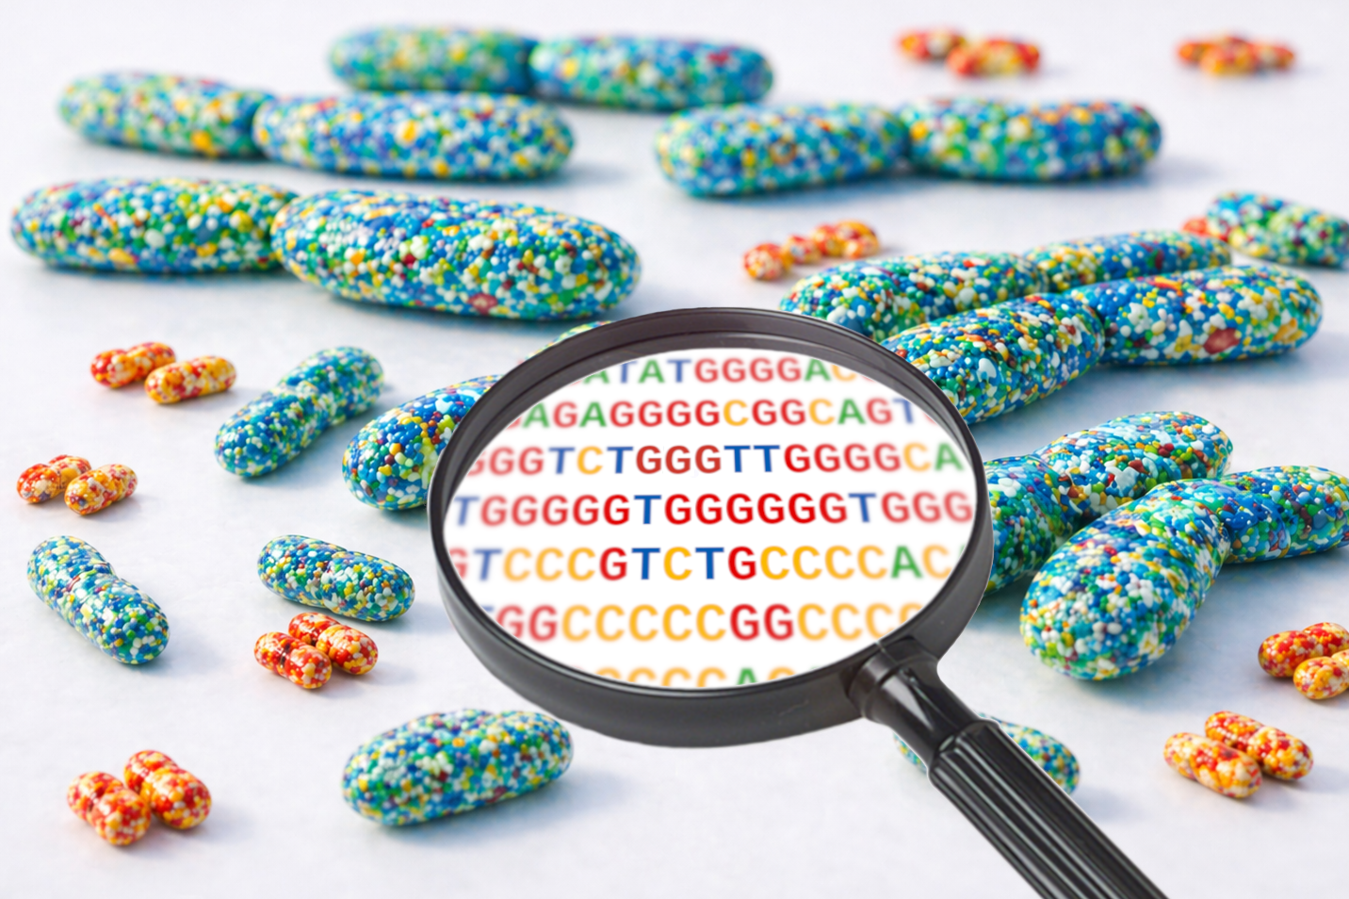
Popisek obrázku:
Dot chromozomy a sekvenční koktání v ptačím genomu. Ptačí dot chromozomy (červenožluté) jsou nejmenšími členy chromozomové sady ptáků. Jejich DNA obsahuje neobvykle vysoký podíl nukleotidů guaninu (G) a cytosinu (C). Nově objevený jev nazvaný „sekvenční koktání" způsobuje opakované kopírování sekvencí v nekódujících oblastech genů.
Image caption:
Dot chromosomes and "sequence stuttering" in the avian genome. Avian dot chromosomes (shown in red and yellow) are the smallest members of the bird chromosome set. Their DNA contains an unusually high proportion of the nucleotides guanine (G) and cytosine (C). A newly discovered phenomenon, termed "sequence stuttering," causes repeated copying of DNA sequences in the non-coding regions of genes.

